西北农林科技大学-华迪实训基地简介
基地通讯地址：四川省成都市郫县菁蓉小镇创新创业园 邮编：611730
基地联系人（校外）：陈小伟
四川华迪信息技术有限公司创立于2003年，属于成都软件行业前50强，并成立了四川三创谷信息技术有限公司、成都华迪新照明科技有限公司、华语天成影视公司等分公司，主要从事行业应用软件开发、系统集成、软件与信息服务外包、LED显示屏及LED照明等电子产品研发、电子技术应用工程实施、IT教育服务实训、高端培训和联合办学等业务。公司目前是四川省“双软”企业、高新技术企业、国家计算机系统集成资质企业，并通过国际CMMI-3级认证、ISO9001:2008认证，也是国家财政部、教育部批准大学生软件工程专业实习实训基地、教育部批准的国家级职业教育实训基地、教育部国家级卓越工程师工程实践教育中心、国家软件产业基地（成都）授权培训机构、国家电子信息产业高技能人才培训基地、成都市软件服务外包人才培养机构。同时，华迪是我国大学生校外IT实训基地建设的开创者和领航人，是国家软件产业基地（成都）的入园骨干企业，公司以信息化业务为旗帜，以实训及职业技能培训业务为基础，面向全国广大用户提供高品质的产品和服务。截止2015年，华迪已经与全国21个省市区域的265余家各层次高校保持长期的合作，目前经过华迪实训基地实训的学生人数高达150000余人，涉及包括软件开发、网络应用、电子信息、信息安全、物联网技术、云计算技术、大数据技术、游戏动漫、影视后期制作等IT专业领域，其中近9成专业对口就业，为中国IT教育做出了很大的贡献。2015年5月建立大学生创业孵化公共服务平台--四川三创谷信息技术有限公司，秉承“引导创新”“推动创业”“崇尚创造”的核心理念，专业提供大学生创新创业指导孵化。截止目前为止，共孵化创新创业项目100多个，成功孵化企业40余家，在全国已建立36所分谷，并计划在未来两年内建设100所分谷。
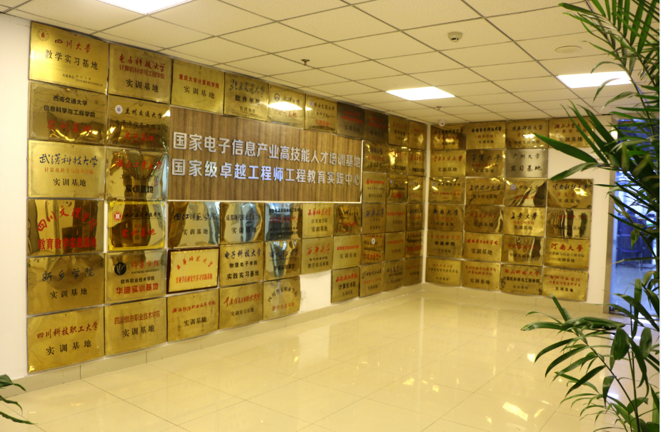
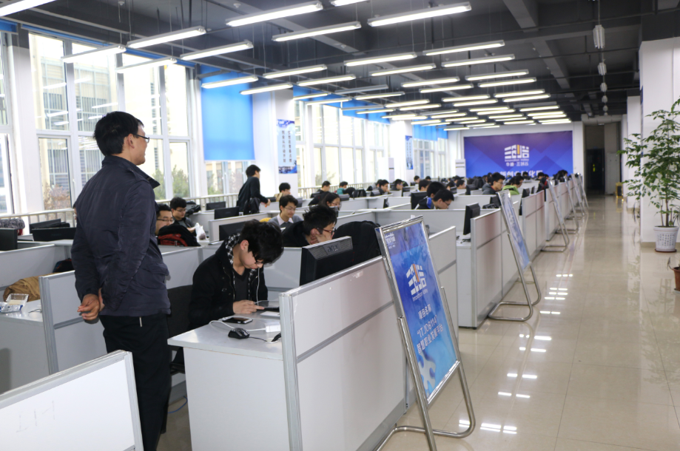
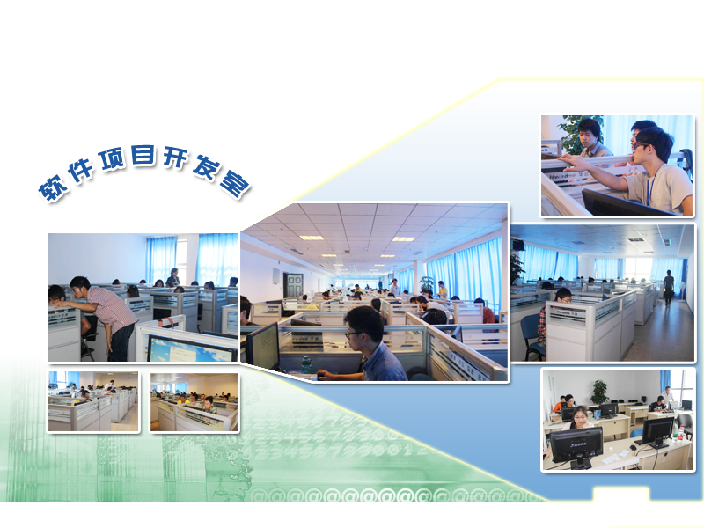
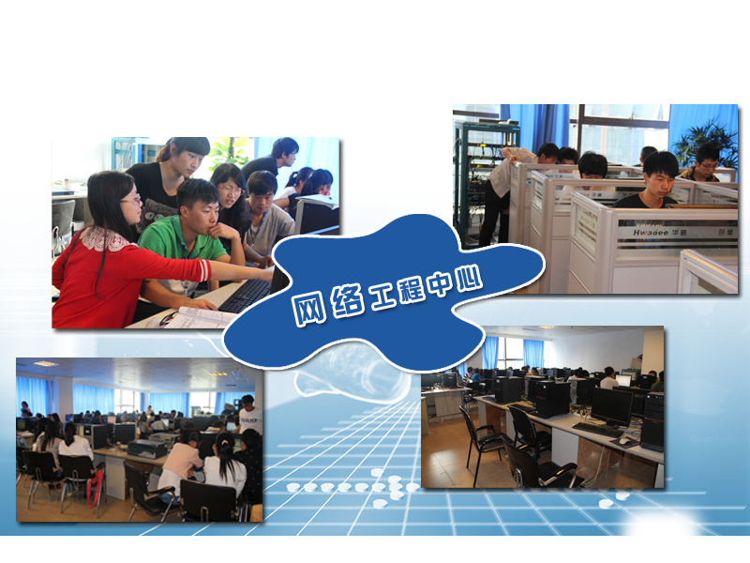
建设目标：
为贯彻落实《国家中长期教育改革和发展规划纲要（2010-2020年）》和《教育部 财政部关于“十二五”期间实施“高等学校本科教学质量与教学改革工程”的意见》（教高〔2011〕6号）文件精神，充分利用社会的优质资源，发挥企事业单位在人才培养中的作用，建立高校、企事业单位联合培养人才的新机制。校企双方遵循资源共享、优势互补、共同发展的原则，共同构建实习基地管理机构，制定实习基地各项管理条例及规定，完善实习基地各种资源保障。



